Глава 1
Электромагнитные волны
Основные понятия: Система уравнений Максвелла, волновое уравнение, электромагнитные волны и их свойства, свет, скорость света, длина волны и волновое число, фазовая скорость, показатель преломления среды, плоские и сферические волны.
1. Система уравнений Максвелла для электромагнитного поля
Вся теория электромагнитного поля сводится к четырем уравнениям Максвелла:

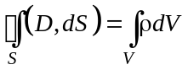 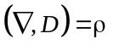 (1*)
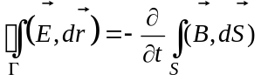 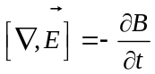 (2*)
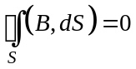 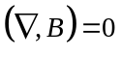 (3*)
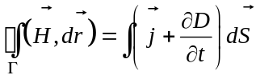 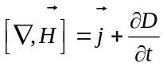 (4*),
где индукции и 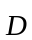связаны с напряженностями 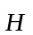 и 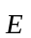 соотношениями
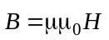, 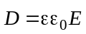 (5)
и плотность тока проводимости 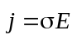(закон Ома), где - удельная проводимость.
При записи формул (1*) - (4*) в дифференциальной форме использован оператор дифференцирования «набла»:
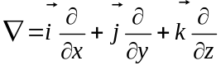.
Так, например, дивергенция вектора записывается в виде скалярного произведения: 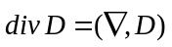, а ротор вектора в виде векторного произведения 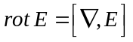.
Уравнения (1*) и (3*) - это теоремы о потоках. Уравнение (1*) показывает, что источниками электрического поля являются электрические заряды. Уравнение (3*) показывает, что магнитных зарядов в природе не существует.
Уравнения (2*) и (4*) отражают явления электромагнитной и магнитоэлектрической индукций. Уравнения (2*) показывает, что изменяющееся во времени поле 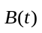 порождает вихревое переменное электрическое поле 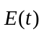. Уравнения (4*) показывает, что изменяющееся во времени поле 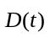 порождает переменное вихревое поле 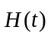. Из этого следует возможность существования переменных электромагнитных полей вдали от зарядов и токов проводимости не только в среде, но и в вакууме, где 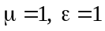.
Вывод:
1.Электрические и магнитные переменные поля взаимно порождают друг друга, удаляясь от источника и теряя связь с ним. Возникает электромагнитная волна, которая существует в пространстве даже после выключения источника.
2. Источниками электромагнитных волн являются: движущиеся с ускорением электрические заряды, переменные токи и изменяющиеся во времени электрические и магнитные поля.
2. Волновое уравнение
Упрощая задачу, будем считать, что среда однородная (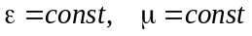 во всем пространстве); изотропная (свойства не зависят от направления); отсутствуют заряды и токи (плотность заряда 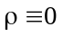; плотность тока 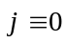).
Тогда уравнения Максвелла в дифференциальной форме имеют вид:

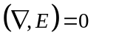 (1)
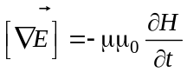 (2)
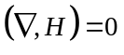 (3)
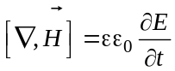 (4)

Получим для напряженности электрического поля волновое уравнение.
Для этого найдем ротор от обеих частей уравнения (2):
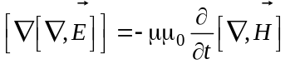
Используя известное тождество векторной алгебры
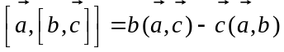 (правило «бац минус цаб»),
получим
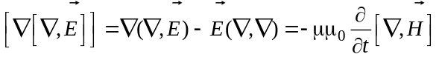
Учитывая, что 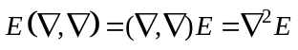, (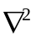- оператор Лапласа) и уравнения (1) и (4), получим для напряженности электрического поля дифференциальное уравнение:
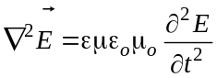 (6)
Исходя из уравнения (4), можно получить для напряженности магнитного поля такое же уравнение:
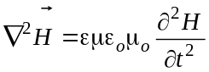 (7)
Заметим, что коэффициент 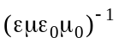 имеет размерность квадрата скорости, то есть
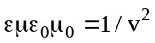 или 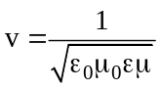 (8)
В вакууме диэлектрическая и магнитная проницаемости 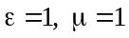 и 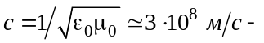скорость света в вакууме.
Уравнение (8) можно записать в виде
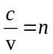,
где 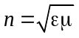 - показатель преломления среды.
Уравнения типа (6) и (7) называют волновыми уравнениями, так как их решения являются уравнениями волны, которые описывают процесс распространения электромагнитных колебаний в пространстве и представляют собой электромагнитную волну.
В декартовой системе координат 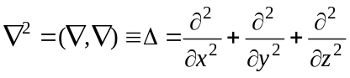 - оператор Лапласа, и волновое уравнение (7) запишется в виде
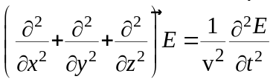.
3. Плоские волны
Рассмотрим одномерный случай, когда 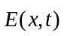 и 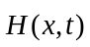 зависят только от одной координаты и времени t. Тогда
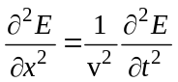; 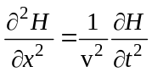 (9)
Частным решением уравнения (9) является простая гармоническая (синусоидальная) волна, бегущая в направлении оси со скоростью :
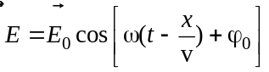 ; 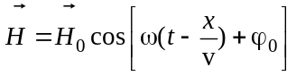 (10)
Если в плоскости, перпендикулярной оси х и находящейся в начале координат 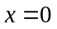(рис 1), в момент времени возбуждены колебания электромагнитного поля
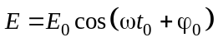, 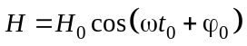,
то в некоторой точке с координатой х колебания начнутся с запаздыванием по времени на 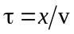, где - скорость распространения колебаний (скорость волны).
Допустим, что при в момент времени фаза колебаний равна ( см.рис.1)
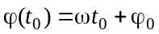

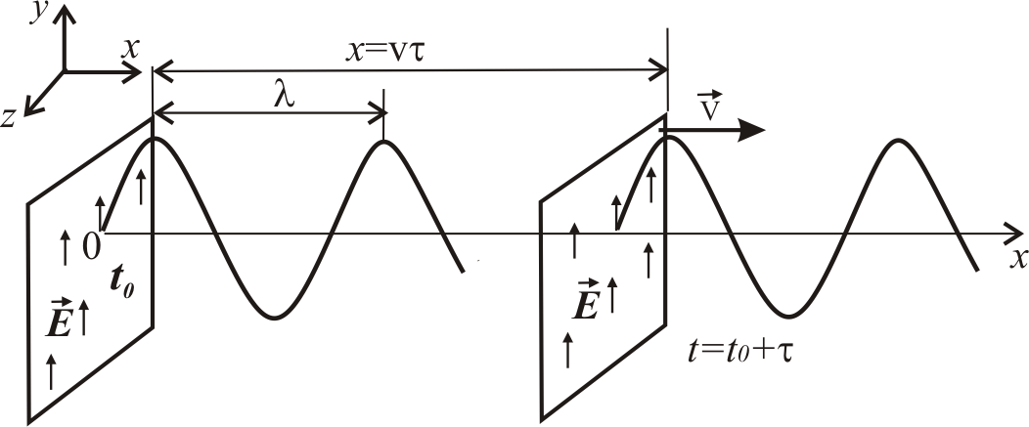
Рис. 1. Процесс распространения колебаний 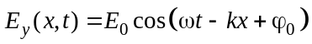
Через некоторое время 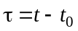 колебания дойдут до точки с координатой х с тем же значением фазы, то есть:
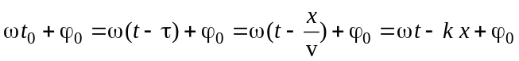,
где
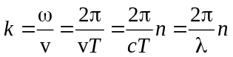 - волновое число, (11)
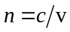- показатель преломления среды; 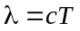- длина волны в вакууме (расстояние, проходимое волной со скоростью 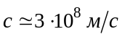 за период T).
Введение волнового числа позволяет записать фазу колебаний в симметричной форме относительно переменных и t
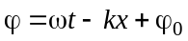
и волна записывается в виде
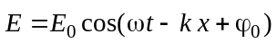 и 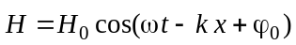 (12)
4. Фазовая скорость
Зафиксируем значение фазы колебаний. Тогда уравнение
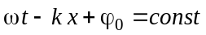
представляет собой уравнение фазовой (волновой) плоскости, перпендикулярной направлению распространения волны.
Скорость перемещения фазовой плоскости с заданным значением фазы - это как раз та скорость , которая присутствует в волновом уравнении. Дифференцируя это уравнение по времени при постоянном значении начальной фазы колебаний 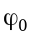, получим для фазовой скорости
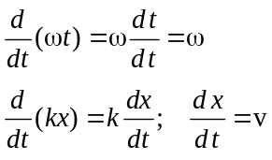
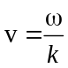 (13)
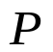
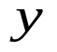
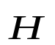
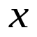
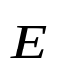
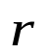
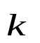
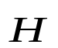
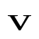
5. Свойства волн
0
Рис.2. Плоская волна, проходящая через точку наблюдения P, положение которой задано радиус-вектором
Если плоская волна распространяется в однородной непроводящей среде в произвольном направлении, то колебания в ней записываются как:
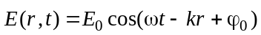
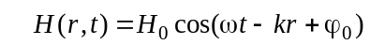, (14)
где – волновой вектор, определяющий направление распространения волны. Модуль этого вектора (волновое число) равен 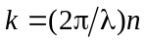(см.(11)). На рис.2, где плоская волна (14) представлена группой фазовых плоскостей, распространяющихся с фазовой скоростью , разность фаз для соседних плоскостей равна .
Для плоской электромагнитной волны (14) из уравнений Максвелла (1) - (4) следуют равенства
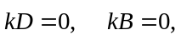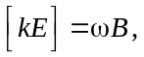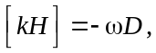
где 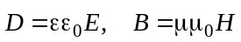 - индукции электрического и магнитного полей.
1. Первые два равенства показывают, что в однородной, изотропной среде волна поперечна для полей и , то есть 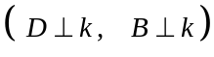.
Колебания электромагнитных полей происходят поперек направлению распространения волны.
2. Вторые два равенства показывают, что векторы электрического и магнитного полей взаимно перпендикулярны: 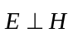, причем 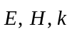 образуют правовинтовую тройку векторов (см. рис.3).
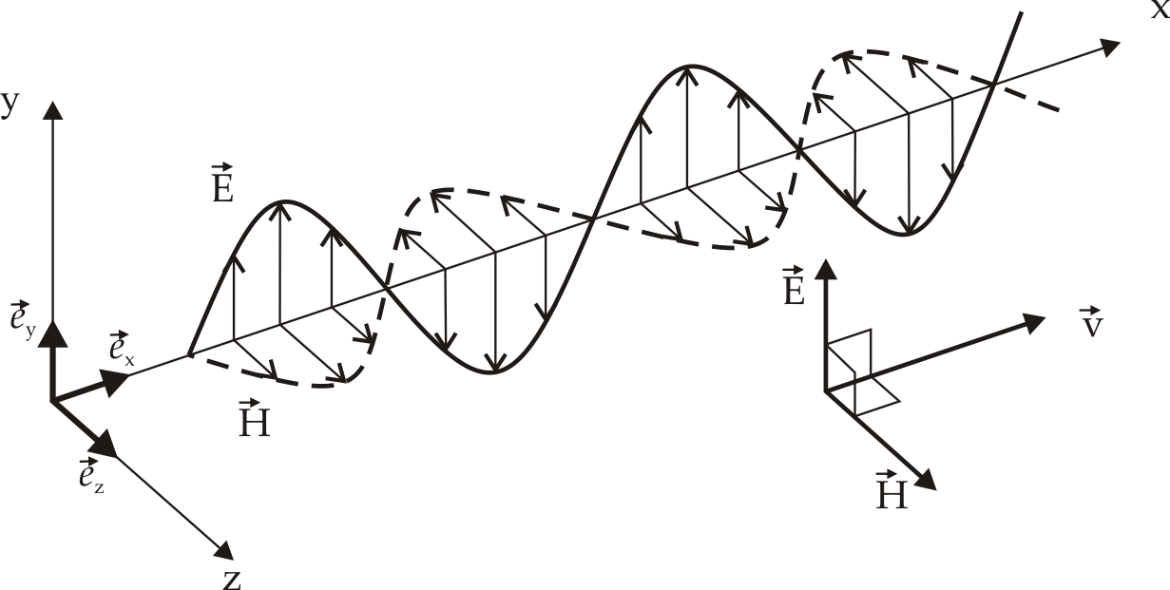
Рис.3. Синусоидальная электромагнитная волна, бегущая вдоль оси x со скоростью v

3. Кроме того, для напряженностей 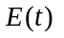и 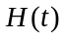 в любой момент времени t выполняется условие синфазности:
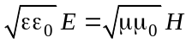 или 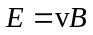 (15),
где v – фазовая скорость волны в среде.
Условие синфазности означает, что электрические и магнитные поля при колебаниях одновременно достигают амплитудных значений и одновременно обращаются в нуль.
4. Электромагнитная волна в вакууме распространяется со скоростью света .
5. Электромагнитная волна переносит энергию. Направление переноса энергии указывает вектор Пойнтинга 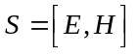, а модуль этого вектора равен энергии, которую ежесекундно переносит волна через единичную площадку, перпендикулярную направлению ее распространения.
6. Электромагнитная волна переносит не только энергию, но и импульс.
Учитывая (15) и то, что в оптике световым вектором, т.е. вектором, ответственным за световые явления в электромагнитной волне является вектор , а не (это связано с более слабым действием магнитной составляющей силы Лоренца на заряд), в дальнейшем будем рассматривать только колебания напряженности электрического поля.
6. Сферические волны
Если поверхность постоянного значения фазы колебаний имеет сферическую форму, волна называется сферической. Такая волна излучается точечным изотропным источником и распространяется в однородной изотропной среде.
Пусть поток энергии излучения, испускаемый с поверхности точечного источника, является равномерным по всем направлениям и равен Ф₀ (мощность источника). Этот поток в среде на расстоянии r распределится по поверхности сферы площадью 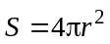 и будет равен 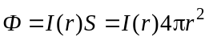, где 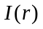 - интенсивность на расстоянии r, пропорциональная квадрату амплитуды колебаний 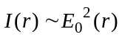. Рассмотрим среду без поглощения, где выполняется равенство 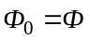. Из этого следует, что амплитуда колебаний уменьшается по закону 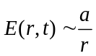, где - амплитуда волны на расстоянии от источника.
Колебания напряженности электрического поля в сферической строго монохроматической волне происходят по закону
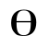
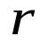
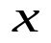
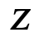
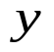
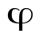
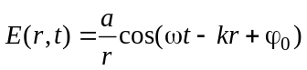 (16)
Рис.4. Сферическая система
координат:
Обратим внимание, что в фазе колебаний (16) присутствует волновое число 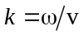, а не волновой вектор, как в фазе плоской волны (14).
В малой окрестности вблизи выбранной точки на волновой поверхности сферическая волна ведет себя как плоская волна. Малый участок сферической поверхности очень близок к плоской поверхности.
Ориентация векторов 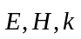 в сферической волне во всех точках волновой поверхности в некоторый момент времени t показана на рис.2.
Сферически симметричное выражение (16) является частным решением волнового уравнения после преобразования оператора от переменных 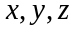 к переменным 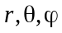 в сферической системе координат (рис.4).
7. Шкала электромагнитных волн. Цвет монохроматического света и его связь с частотой
Все существующие электромагнитные волны отличаются частотой ν или длиной волны в вакууме λ = c/ν. Частота может быть любой (0 < λ < ∝). Если отложить на одной оси в определенном масштабе длины волн λ, то получим полную шкалу этих волн (рис.5), которая содержит:
- радиоволны: λ от десятков километров до долей миллиметра;
- инфракрасный (ИК) диапазон: λ от нескольких миллиметров до 0,76 мкм (760 нм);
- видимый диапазон: λ = 0,38 - 0,76 мкм (380 - 760 нм);
- ультрафиолетовая область (УФ): λ = 0,38 - 0,05 мкм;
- рентгеновское излучение: λ от нескольких десятков нанометров до 0,01 нм;
- гамма-излучение (γ): λ ≤ 0,01 нм.

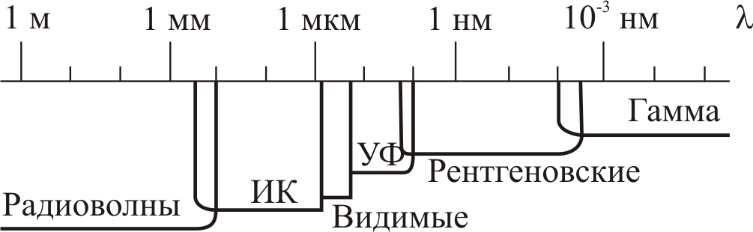

Рис.5. Шкала электромагнитных волн

ИК-видимый и УФ-диапазоны вместе образуют оптическую область, излучение из которой называют светом (ИК-свет, видимый свет, УФ-свет).
Видимый свет это электромагнитные волны из видимой области спектра с длинами волн от 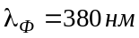 (ощущение фиолетового цвета) до 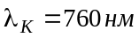 (ощущение темно-красного цвета).
По своей природе электромагнитное излучение не имеет никакого цвета. Весь окружающий нас мир - бесцветный. Цвет является результатом воздействия на биологическую структуру сетчатки глаза и физиологического восприятия различных частот оптического излучения. Видимый свет вызывает зрительное ощущение яркости цвета и его чистоты (насыщенности). Электромагнитное излучение из других диапазонов мы можем регистрировать с помощью различных физических приборов.
Монохроматический свет - это излучение, содержащее узкий интервал длин волн Δλ такой, что Δλ << λ.
В таблице 1 приведены длины волн, соответствующие спектральным цветам радуги. Весь видимый спектр условно разделен на 16 частей.
Таблица 1
Монохроматический свет и цвет
Цвет | Δλ, нм | Цвет
Фиолетовый (Ф) | 380 - 430
 | 430 - 460 | Сине-фиолетовый (СФ)
Синий (С) | 460 - 480
Голубой (Г) | 480 - 490  490 - 495  495 - 500 | Зеленовато-синий (ЗС)  Сине-зеленый (СЗ)  Синевато-зеленый (СЗ)
Зеленый (З) | 500 - 530
 | 530 - 560  560 - 570  570 - 575 | Желтовато-зеленый (ЖЗ)  Желто-зеленый (ЖЗ)  Зеленовато-желтый (ЗЖ)
Желтый (Ж) | 575 - 580
 | 580 - 585 | Желтовато-оранжевый (ЖО)
Оранжевый (О) | 585 - 595
 | 595 - 620 | Красновато-оранжевый (КО)
Красный (К) | 620 - 760

Цвет определяется частотой ν электромагнитных волн, которая для видимого нами света находится в диапазоне от 3,8 ⋅ 10¹⁴ до 7,8 ⋅ 10¹⁴ Гц. Тем не менее, принято цвету сопоставлять длину волны монохроматического света в вакууме λ = c/ν. Длина волны в среде λср = λ/n изменяется при переходе из одной среды в другую, а частота (и цвет) при этом не меняются. Световой пучок, зеленый по зрительному ощущению, остается зеленым в прозрачной воде или прозрачном стекле.

